**Opdracht 5 Het analyse rapport**

**Het belangrijkste proces in een kuil om het gras te conserveren:**

1. Melkzuurbacteriën zetten suikers om in melkzuur.
2. Melkzuur zorgt voor daling van de pH.
3. pH laag genoeg (zie tabel onderstaand) dan kunnen de melkzuurbacteriën niet meer werken 🡪 Er is een evenwichtssituatie ontstaan, het bacterieleven (coli, rottingsbacteriën, boterzuurbacteriën) gaat dood.
4. En dit werkt alleen **zonder zuurstof** !!

De optimale omstandigheden voor de melkzuurbacteriën zijn:

• **voldoende suiker**

**• geen zuurstof**

**• niet te veel vocht**

**• niet te veel eiwit (eiwit neutraliseert het melkzuur)**

Twee belangrijke punten waardoor kuilen minder goed fermenteren:

1. Droge kuilen vormen slechte leefomstandigheden voor bacteriën, waardoor de zuurproductie ook niet tot nauwelijks op gang komt. Hierdoor gaat de conservering langzamer, het duurt dus langer voordat een kuil stabiel is.
2. Suiker is een voedingsbodem voor bacteriën. Zonder suiker kunnen de bacteriën niet groeien, waardoor er geen zuren gevormd kunnen worden.

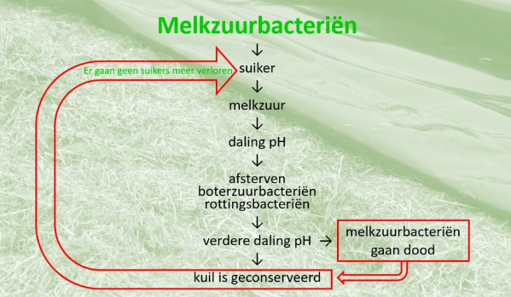

[Conserveringsindex - Eurofins Agro (eurofins-agro.com)](https://www.eurofins-agro.com/nl-nl/conserveringsindex)

Filmpje over de conserveringsindex

Onderstaand de analyses van drie verschillende graskuilen en van een snijmaiskuil.. Maak de volgende opdrachten:

**Opdracht 1**

Wat betekenen de volgende afkortingen/begrippen, en wat houdt dit in?

|  |  |  |
| --- | --- | --- |
| **Begrip** | **Betekenis** | **Opmerking** |
| ds |  | <http://eurofins-agro.com/nl-nl/expertise/voederwaarde/artikelen/het-optimale-percentage-droge-stof> |
| pH |  |  |
| VEM  VEVI |  |  |
| DVE |  |  |
| OEB |  |  |
| OEB2 |  |  |
| VCOS |  |  |
| VOS |  |  |
| FOSp |  |  |
| FOSp2 |  |  |
| SW |  |  |
| VW |  |  |
| Ras |  |  |
| NH3-fract |  |  |
| Nitraat |  |  |
| RE tot |  |  |
| RE |  |  |
| Ruw vet |  |  |
| RC |  |  |
| Suiker |  |  |
| NDF/ADF |  |  |
| ADL |  |  |
|  |  |  |

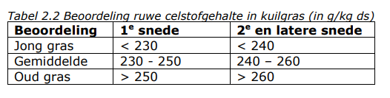

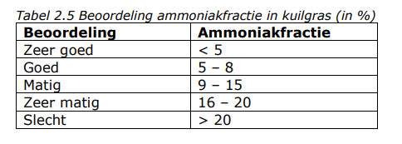

**Opdracht 2**

Je voert je koeien volop van een van deze vier kuilen.

1. Welke kuil zal het beste passen om onbeperkt te voeren aan melkvee naast een krachtvoersoort
2. Welke kuil is het meest broeigevoelig
3. Welke kuil leent zich het beste om naast snijmais te voeren aan melkvee
4. Welke kuil zou geschikt zijn voor pinken van ca 1 jaar
5. Welke kuil is het snelst, welke is te traag
6. Bij welke kuil zal je het hoogste ureum getal scoren (bij onbeperkt voeren)
7. Welk ander ruwvoedermiddel zou je het beste kunnen voeren naast ieder van deze kuilen?
8. Welk advies zou je de boer die kuil 3 heeft gemaakt willen meegeven?

**Analyse 1**

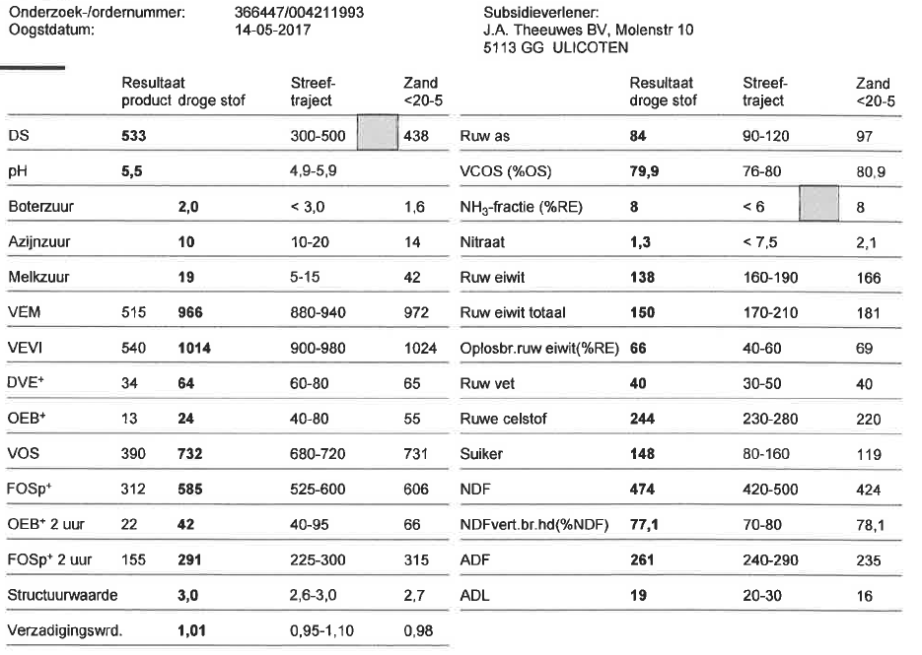

**Analyse 2**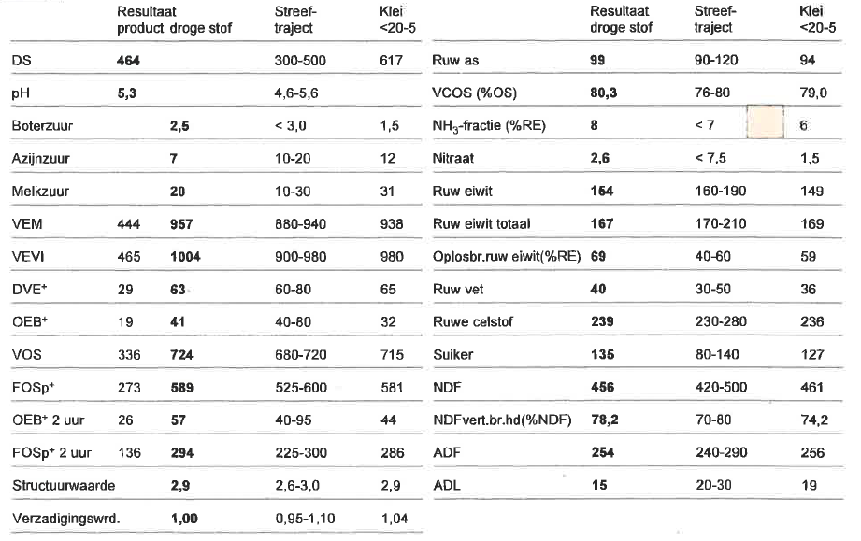

**Analyse 3**

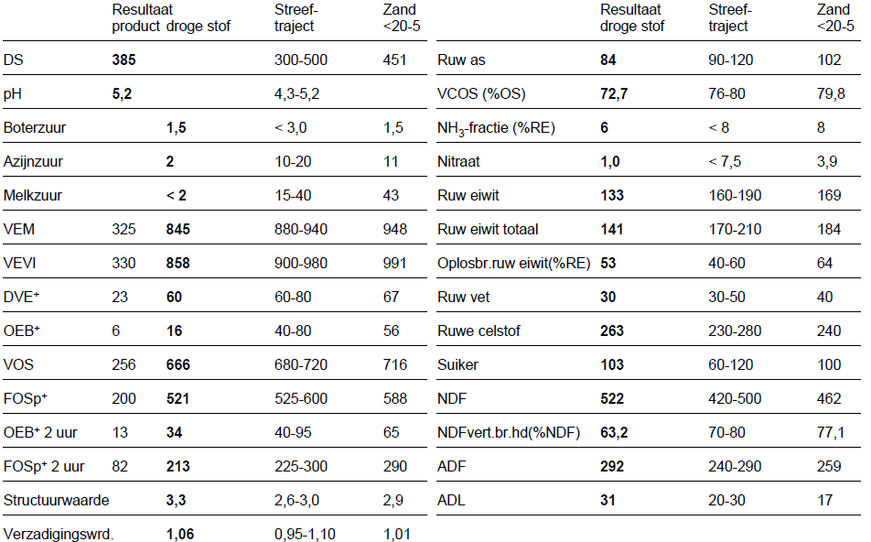

**Analyse 4**

**Analyse 5 (snijmais**)